上海永昊实业有限公司“11.19”其他爆炸死亡
事故调查报告

2022年11月19日15时15分左右，在浦东新区万祥镇万建路59号上海永昊实业有限公司（“永昊实业公司”）生产车间内发生一起其他爆炸事故，造成1人死亡、1人受伤。
根据《中华人民共和国安全生产法》《生产安全事故报告和调查处理条例》（国务院第493号）等相关法律法规，以及新区人民政府的授权，由浦东新区应急管理局牵头，会同浦东新区总工会、浦东新区市场监督管理局、上海市公安局浦东分局、万祥镇人民政府，并邀请浦东新区监察委员会派员组成调查组。调查组通过现场勘查、调查取证、技术鉴定、综合分析等，查明了事故发生的原因，认定了事故的性质，提出了对有关责任人员、责任单位的处理建议和防范措施。现将情况报告如下：
一、基本情况
（一）相关单位情况
永昊实业公司，成立于2011年01月19日；统一社会信用代码：91310115568070060U；住所：万建路59号2幢一层；法定代表人：徐军朋；公司类型：有限责任公司（自然人投资或控股）；经营范围：隧道掘进机配套钢结构、机械设备的生产，机电设备、电子电器产品及配件、金属材料、建材、纺织产品及原料、服装、日用品的销售，机电设备领域内的技术服务，机械设备租赁，园林绿化服务、物业管理等。
- 相关人员情况
1.徐军朋，男，45岁，永昊实业公司法定代表人，全面负责公司生产经营活动。
2.孙福凯，男，40岁，永昊实业公司车间主任，负责车间工作安排、安全管理和技术管理。
二、事故发生经过和报告救援情况
11月19日15时15分左右，车间主任孙福凯进行螺旋输送管（盾构机部件）气体承压测试，自行使用空压机对输送管进行充压，并进行压力数据记录。加压至3公斤左右，筒内气体爆泄，2节筒体和地面上的钢板吊耳飞出，现场测试人员孙福凯被爆泄气体冲击受伤，车间内打磨工乔增德被钢板吊耳砸伤左脚，现场工人见状后，立刻拨打了“120”、“120”到场后，将孙福凯和乔增德送往上海市第六人民医院临港分院救治。孙福凯经救治无效，于11月25日死亡；乔增德左脚受伤，医治后，12月5日出院。
三、现场勘查调查情况
（一）现场勘查调查情况
事故现场位于永昊实业公司生产车间内，车间东西向长约80米，南北向宽约25米，现场有一根东西向摆放在车间中部的螺旋输送管，长约18米，直径约1.5米、共5筒节的螺旋输送管（盾构机部件）（图一）。车间外场地上有两节筒节（长约5.8米，重约10吨），为螺旋输送管断裂脱离筒节，距离车间事发位置约49.5米（图二）。筒节套管通过搭条焊接进行固定，搭条为长方体铁棒，长约0.35米，宽约0.03米，厚约0.05米。筒节套管截面连接处共有三处搭条焊接痕迹（呈120°均匀分布，点焊，未能焊透），单条焊缝长约0.04米至0.06米。（图三、图四）。根据压力表显示和询问确认，事发时压力约为0.3MPa。
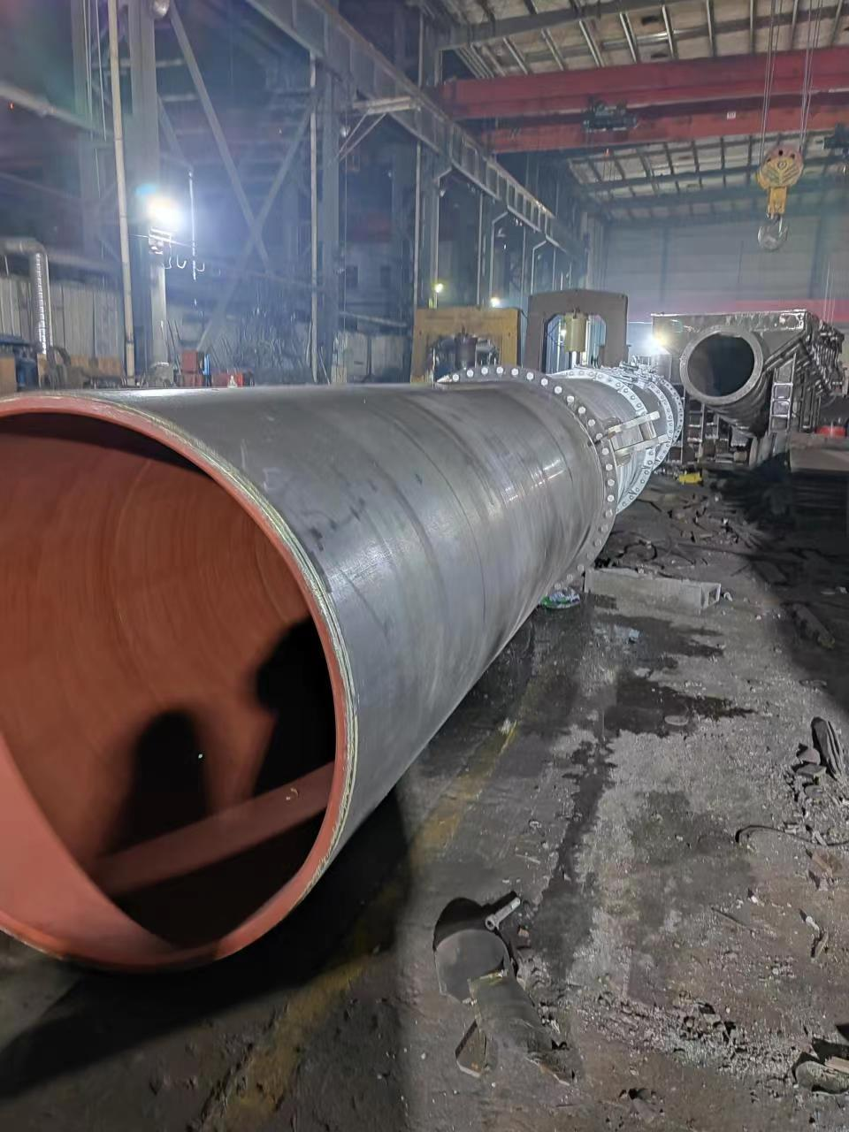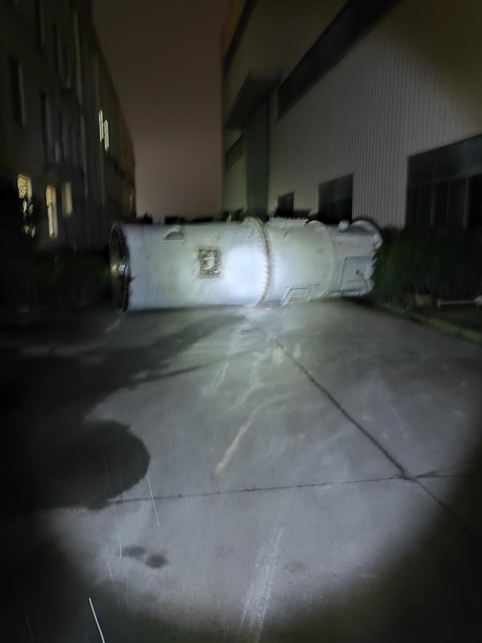
图一 螺旋输送管 图二 脱离筒节
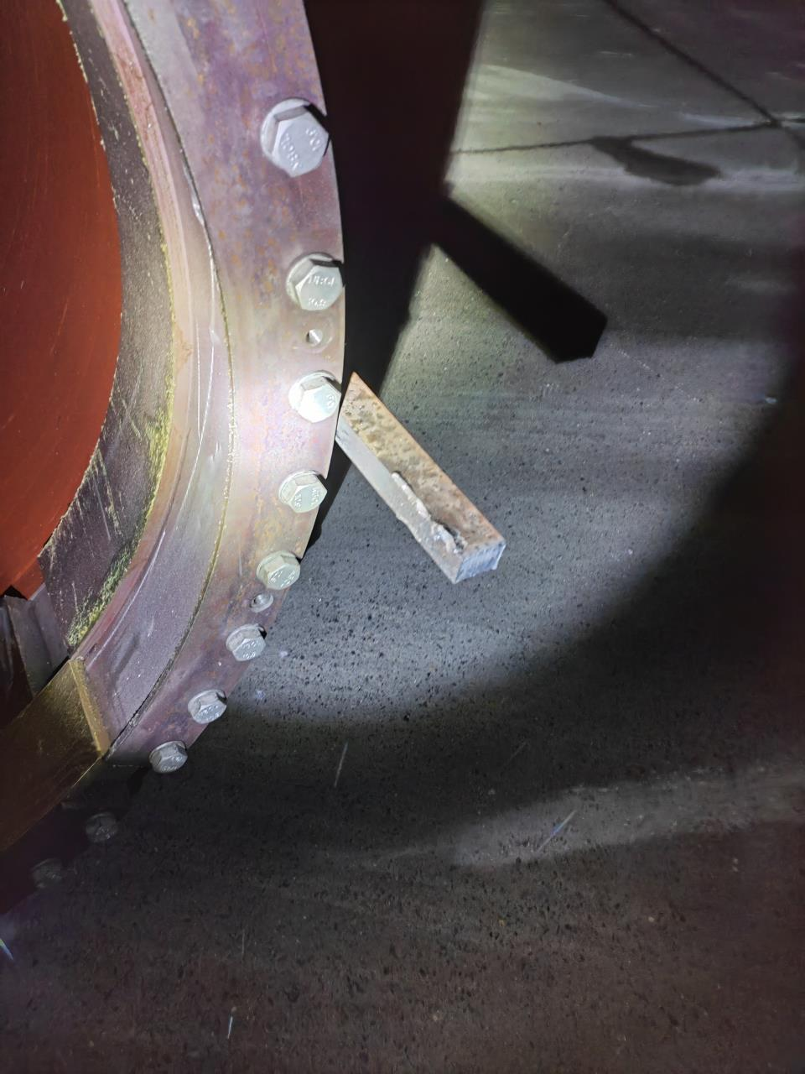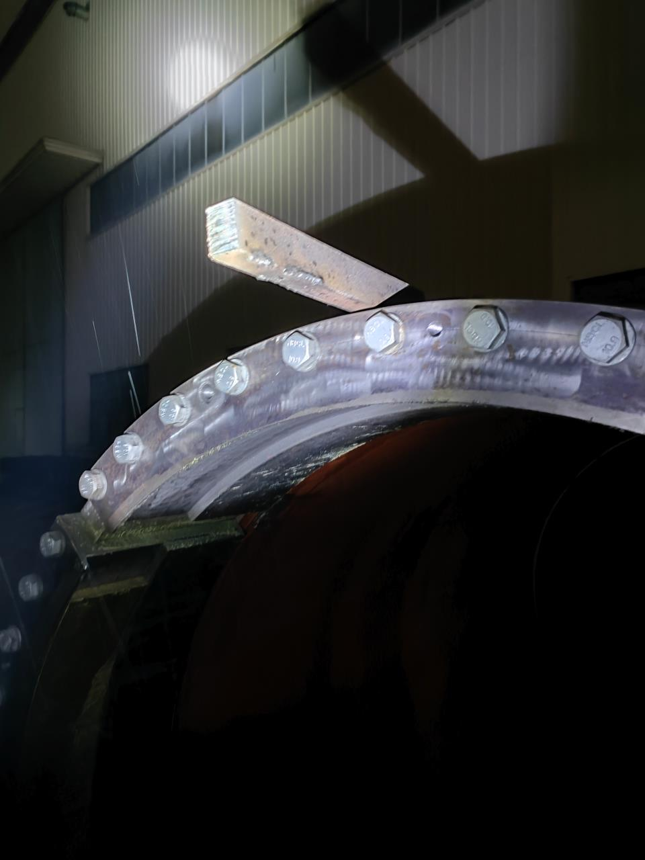
图三 脱焊搭条 图四 脱焊搭条
- 技术分析情况
事发后，调查组组织专家对气压试验参数进行验算，验算螺旋输送管在操作状态下内压引起的总轴向力F1=1004800MPa·mm,三个碳钢连接件操作状态下能承受的拉应力F2=287280 MPa·mm，F1>F2。操作状态下最小压力为0.143MPa（考虑到套管等因素，实际最小压力超过0.143MPa）。
（四）安全管理情况
永昊实业公司提供了企业安全生产管理制度和各类安全操作规程。根据客户方测压试验的要求，制定了《螺旋机气密性试验实施方案》，但没有对方案中试验压力和安全措施要求进行验算。方案明确：“试验时公司负责人，安全负责人，客户负责试验人员都需现场，共同确认”，但实际作业时现场时，仅孙福凯一人在场进行作业，没有人员对试压安全条件进行确认，也没有人进行现场管理。方案明确，采用“搭板”焊接固定套筒，务必多焊接（至少4个位置，建议6-8个位置），且焊接牢固，确保强度足够，但实际现场仅通过3块搭条进行焊接固定，“搭板”数量少于规定要求且未能焊透牢固。
永昊实业公司提供了《安全培训会议记录》，对员工进行了常规的安全教育培训，但没有针对本次气压试验内容进行专门的安全培训，没有落实相应的安全管控措施，导致气压试验人员安全意识不足，对于作业过程中存在的安全风险不清楚，不具备气压试验应有的作业能力。
（五）综合分析判断
结合现场勘查，询问调查，技术分析综合判断：孙福凯在没有对试验安全条件确认的情况下，自行进行气压试验。在气压试验过程中，套管管壁与搭条通过电焊固定的焊点承受不住管内试验气压，焊点断裂，筒内气体爆泄导致2节筒体与原整体输送管脱离飞滚，孙福凯被爆泄气体冲击受伤，乔增德脚部砸伤，导致事故发生。
（六）伤亡人员鉴定情况
居民死亡医学证明书：主要死亡原因脑疝、脑外伤引起休克。
四、人员伤亡和直接经济损失情况
（一）伤亡人员情况
男，40岁，安徽寿县人，车间主任（测试负责人）。
男，58岁，山东郯城人，左足2-4骨基底骨折；左足附骨骨折；左足跗跖关节损伤损伤；开放性足损伤，属于轻伤。
- 直接经济损失
事故善后赔偿约145万元。
五、事故发生原因和事故性质认定
（一）事故原因分析
1.直接原因
孙福凯在没有对试验安全条件确认的情况下，自行进行气压试验。在气压试验过程中，套管管壁与搭条通过电焊固定的焊点承受不住管内试验气压，焊点断裂，筒内气体爆泄导致2节筒体与原整体输送管脱离飞滚，孙福凯被爆泄气体冲击受伤，乔增德脚部砸伤，导致事故发生。
2.间接原因
永昊实业公司没有全面辨识气压试验过程中存在的安全风险，没有对方案中试验压力和安全措施要求进行验算，并落实相应的安全管控措施，没有对气压试验进行有针对性的安全教育培训。
六、事故责任人的认定和处理建议
（一）对事故责任者的责任认定和处理建议
孙福凯，作为车间负责人，没有确认气压试验安全条件的情况下，自行进行气压试验，直接导致事故发生，鉴于其已在事故中死亡，建议不再追究其行政责任。
（二）对事故单位的责任认定和处理建议
永昊实业公司没有全面辨识气压试验过程中存在的安全风险，没有对方案中试验压力和安全措施要求进行验算，并落实相应的安全管控措施，没有对气压试验进行有针对性的安全教育培训。违反了《中华人民共和国安全生产法》第二十八条第一款、第四十一条第一款、第二款，第四十三条规定，对事故的发生负有责任，建议区应急管理局依法给予行政处罚。
- 整改措施和建议
永昊实业公司要建立完善试验、测试的相关制度规定，制定完善气压试验方案。对风险性较大的气密性试验，要组织专人进行分析验算，落实相应现场管控和安全技术措施；要加强作业人员的安全教育培训和安全技术交底工作，告知作业人员气压试验过程中存在的安全风险，规范试验人员的作业行为，避免类似事故再次发生。

上海永昊实业有限公司
“11.19”其他爆炸死亡事故调查组
2023年2月17日

